 | Web Côté client  TP N° 14

- Créer un formulaire composé des éléments suivants :
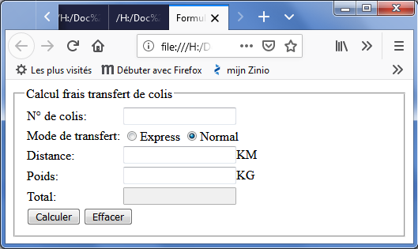

- Ecrire des fonctions en JavaScript qui contrôle ce qui suit :
- Tous les champs sont obligatoires sauf le champ "coût total" qui sera calculé.
- Le N° de colis doit commencer par de 2 lettres suivies de 3 nombres (exemple AB133)
- La distance et le poids sont des champs numériques.
- Ecrire la fonction qui permet de calculer le prix total de transfert selon les formules suivantes :
- Si le poids < 10 kg Cout Total = Distance *0,5 DH.
- Si le poids > 10 kg Cout Total = Distance *(poids/10)*0,3 DH.
- Pour le mode express on ajoute un taux de 20% du cout total.

